

Miércoles, 20 de octubre 2021

**Ser responsable en mi comunidad**

Como ya sabes, somos seres sociales que necesitamos de los demás para poder desarrollar nuestras vidas. Por eso, al interactuar con otras personas, comenzamos a formar parte de una comunidad.

La responsabilidad con nuestros vecinos y amigos es muy importante para tener una buena convivencia. Ser responsables con nuestra comunidad implica actuar de buena manera, por ejemplo, escuchando música a un volumen moderado para no molestar, cuidando los juegos de las plazas y manteniendo limpios los espacios compartidos.

Como ves, somos parte de una familia, de un colegio y de una comunidad.

Todos estos grupos conforman una sociedad, de la que todos somos parte.

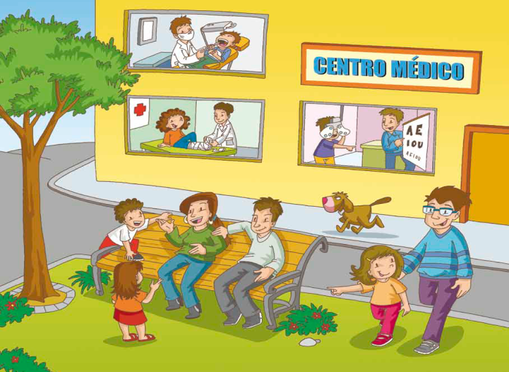



Miércoles, 20 de octubre 2021

Nuestra responsabilidad social

Lamentablemente, muchas personas no tienen un hogar, amigos o un lugar donde estudiar. Por esto, también colaboramos para que aquellos que lo necesitan puedan contar con elementos básicos como alimentos, abrigo, ropa, medicamentos u otros.

Actividad

Si tuvieras la oportunidad de organizar una campaña solidaria,

a. ¿Qué harías? _________________________________________

______________________________________________________

b. ¿A quiénes ayudarían? _________________________________

______________________________________________________

c. ¿Qué necesitan? ______________________________________

______________________________________________________

d. ¿Cómo lo harían? ______________________________________

_______________________________________________________

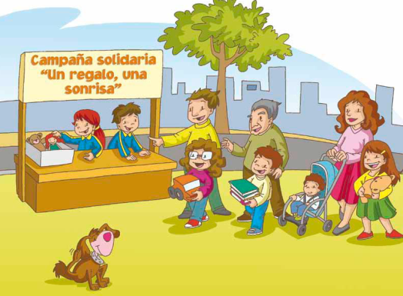



Miércoles, 20 de octubre 2021

**Actividad de síntesis.**

1. Lee las siguientes afirmaciones. Luego, pinta V si la afirmación es verdadera o F si es falsa.

**V - F** Una actitud responsable en mi hogar es hacer mi cama.

**V - F** Cuando soy responsable, cumplo todos los acuerdos que tomo.

**V- F** Soy responsable cuando no hago mis tareas, porque me aburro.

**V - F** Ser responsable ayuda a mantener una buena convivencia y relacionarse mejor.

2. Pinta con **rojo** las responsabilidades que tienes en tu casa, con **azul** las que tienes en el colegio y con **verde** las que tienes con tu comunidad.

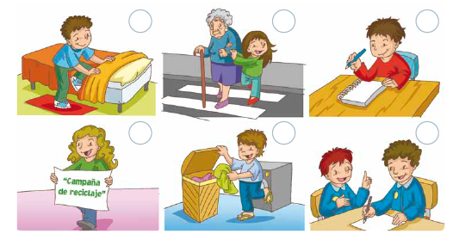



Miércoles, 20 de octubre 2021

Marca con una la alternativa correcta.

**1. ¿Qué significa ser responsable?**

A. Cumplir con los compromisos que te gustan.

B. Respetar solo los acuerdos más importantes.

C. Realizar buenas acciones diariamente.

D. Cumplir los acuerdos y las obligaciones.

**2. ¿Qué sucede cuando no cumples con tus responsabilidades?**

A. Solo perjudicas a los demás, pero no a ti.

B. Te perjudicas a ti mismo y a los demás.

C. Solo te ves perjudicado tú mismo.

D. Nadie sale perjudicado.

3. Según tu opinión ¿Qué es lo más importante que aprendiste hoy?

_______________________________________________________

_______________________________________________________

_______________________________________________________

_______________________________________________________

_______________________________________________________